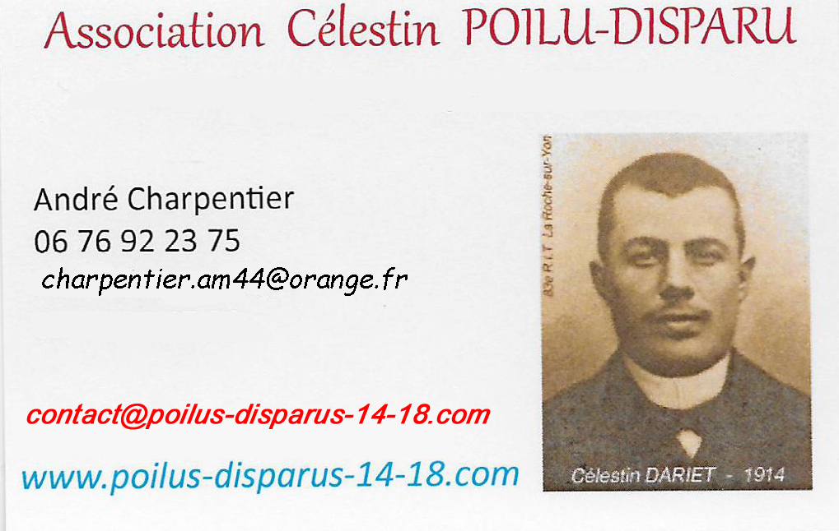

***Le 08.11.2024 : liste de "Morts pour la France, Disparus" autour de La Boisselle, Albert, Méaulte, attribués à la Nécropole Nationale de ALBERT (80)*** :

Pour la guerre de 1914 – 1918 la majorité des soldats français "**Morts pour la France**, **DISPARUS**", n’ont pas leur nom affiché dans les Nécropoles Nationales.

Notre "Association Célestin POILU DISPARU" s’est attachée à écrire leur nom dans ces nécropoles au plus près du lieu de leur décès connu.

Ces listes, à l’image des nations alliées qui ont combattu à nos côtés, vont réconforter les familles qui cherchent encore et souhaitent faire leur deuil dans ce que nous proposons d’appeler : "Lieu de recueillement attribué" sur nos listes jointes.

*Association n° W853004865, sous-préfecture de Les Sables d’Olonne, Vendée, 2018*